**عقبائي: مع التطورات الأخيرة؛ تضيق حلقة العزلة أكثر حول نظام الملالي في الداخل والخارج يوميا**

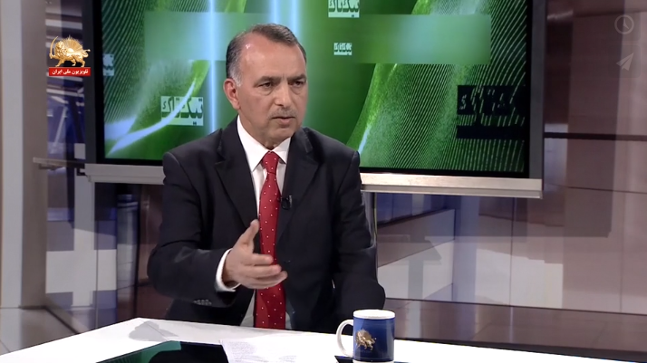  
في تصرح صحفي له حول التطورات السياسية الداخلية والدولية المتعلقة بالنظام الإيراني وخاصة رحلات ظريف المتتالية والعقوبات الأمريكية الجديد، تحدث مهدي عقبائي عضو المجلس الوطني للمقاومة الإيرانية قائلا: قبل كل شيء يجب أن نصرح بأن سفر ظريف كان صفعة كبيرة له ولنظامه وتحقيرا لهم وصفعة كبيرة موجعة من قبل الإيرانيين في الخارج ومناصري المقاومة الإيرانية الذي لاقوا ظريف ومرافقيه بإلقاء البيض الفاسد عليهم كما شاهدنا في أغلب وسائل الإعلام حتى تحول المشهد لفضيحة للنظام.  
وزير الخارجية السويدي قال بأننا لم ندعو ظريف رسميا وخلال عقد اجتماع المجموعة جي ٧ قدم مباشرة من طهران نحو نزل في إحدى القرى وهناك تم الالتقاء به وعاد أيضا بدون أي نتيجة الأمر الذي كان فضيحة صفعة كبيرة للنظام.  
وأضاف عقبائي إن التطورات التي كما شاهدنا أنها أدت إلى تشديد عزلة النظام في داخل إيران وعل المشهد الدولي تظهر بأن التحولات يمكن أن تتطور بشكل أكبر نحو معاقبة السفينة المتجولة للنظام في البحر المتوسط من قبل وزارة الخزانة الأمريكية؛ وكذلك موقف وزير الخارجية الأمريكي في هذا الصدد ومعاقبة بنك جمال تراست من قبل وزارة الخارجية الأمريكية وموقف موغريني حول اينستكس الذي قال باختصار: اينستكس يحتاج لوقت ولا يجب عقد الكثير من الأمل عليها.

وقال عقبائي: في هذا المجال من الضروري ان نضيف ايضا تقرير منظمة الطاقة الذرية للمعطيات السابقة حيث اشار بأن إيران أي نظام الملالي انتهك الاتفاق النووي وتحاوز الحد المسموح به من مخزون اليورانيوم.  
وبالنظر لهذه التطورات يمكن الاستنتاج أن عزلة النظام ازدادت وسيواجه عقبات وقيود أكثر مستقبلا.  
وحول ردة فعل النظام من هذه التطورات والإجراءات والتحركات التي سيقوم بها لمواجهتها، قال عقبائي: بغض النظر عن التهديدات الفارغة التي يستهلكها النظام داخليا ويستخدمها من أجل إعطاء المعنويات لقواته، فإن الإجراء الوحيد للنظام كان القيام بعمل استعراضي وهو إرسال المجرم سلامي القائد العام لقوات الحرس والإرهابي قاسم سليماني قائد قوات القدس الإرهابية إلى لبنان وذلك كان بلا أي نتيجة وفشلت مساعي النظام أيضا. وفي الحقيقة فإن النظام يقف عاجزا ومكبلا أمام هذه الأزمة والسبب وراء ذلك هو تردد خامنئي وعدم قدرته على اتخاذ قرارات حيال هذا المأزق.  
وقال عقبائي: كل يوم يمضي تزداد الأزمات والصراعات الداخلية والخلافات بين أجنحة النظام حتى وصل الأمر بهم لمهاجمة روحاني بشدة السخرية منه بسب تغيير موقفه حيال التفاوض وعمليا لا يوجد أي سبيل حل للنظام للخروج من هذه الأزمة.  
وأضاف: عادة تدعي الحكومة بانها قادرة على حل هذه الأزمات من خلال الاعتماد على الشعب أو تحل هذه المشاكل من تلقي الدعم منهم ولكن هذه الخاصية والميزة ليست موجودة أبدا في هيكلية وطبيعة نظام الملالي المناهض للشعب الإيراني.  
النظام الإيراني مجبر على حل المشاكل الاقتصادية من أجل الوقوف من وجه العقوبات من خلال استثماره واعتماده على الإنتاج الوطني الذي دمره الملالي بشكل كامل والآن يواجه النظام مشكلة السيولة النقدية التي وصلت لـ ٢٠٠٠ ترليون تومانا حيث يتم طباعة عدد كبير من الأوراق النقدية بدون وجود أي دعم لهذه العملة الورقية ويتم يوميا سرقة أموال الشعب الإيراني الذي بات فقيرا يوما بعد يوم.  
وفي خاتمة حديثه استخلص عضو المجلس الوطني للمقاومة الإيرانية: بأن هذا النظام لا يملك طريقا للحل ويقف أمام مجتمع متمرد وغاضب يحاصر هذا النظام. وكما أن هناك مقاومة إيرانية منظمة تقف أمام هذا النظام بثبات وتقدم نفسها أمام المجتمع الدولي وعلى الساحة الدولية على أنها بديل ديمقراطي قوي وتقوم بتوجيه هذه الظروف نحو الإطاحة بالنظام وهذا الأمر أصبح مقلقا ومرعبا جدا بالنسبة للملالي وهو السبب الرئيسي لهذه المأزق.